Hồ sơ Phân tích Quản lý quán nước giải khát

Version 1.0

Sinh viên thực hiện:
13520017 – Phạm Tuấn Anh
13520189 – Từ Thành Đạt
13520257 – Huỳnh Quốc Hiền
Bảng ghi nhận thay đổi tài liệu

Ngày | Phiên bản | Mô tả | Tác giả
28/12/2016 | 1.0 | …………………………………… | Phạm Tuấn Anh, Từ Thành Đạt, Huỳnh Quốc Hiền

MỤC LỤC
Sơ đồ lớp (mức phân tích) 3
1.1 Sơ đồ lớp (mức phân tích) 3
1.1.1 Bán hàng 3
1.1.2 Nhập hàng 4
1.1.3 Kiểm kê 4
1.1.4 Đăng nhập và phân quyền 5
1.1.5 Danh mục 6
1.2 Danh sách các lớp đối tượng và quan hệ 6
1.2.1 Lớp đối tượng 6
1.3 Mô tả chi tiết từng lớp đối tượng 8
1.3.1 Tài khoản 8
1.3.2 Hóa đơn 9
1.3.3 Chi tiết hóa đơn 10
1.3.4 Hóa đơn nhập hàng 11
1.3.5 Chi tiết hóa đơn nhập hàng 11
1.3.6 Phiếu kiểm kê 12
1.3.7 Chi tiết phiếu kiểm kê 13
1.3.8 Khuyến mãi 13
1.3.9 Loại thức uống 14
1.3.10 Thức uống 14
1.3.11 Nguyên vật liệu 15
1.3.12 Nhân viên 15
1.3.13 Phiếu chi 16
1.3.14 Phiếu yêu cầu 17
1.3.15 Chi tiết phiếu yêu cầu 17
1.3.16 Vai trò 18
1.3.17 Session 18
1.3.18 Sự cố 19
1.3.19 Thành viên 19
1.3.20 Menu 20
1.3.21 Log 21
1.3.22 RoleMenu 21
1.3.23 Nhà cung cấp 21

Sơ đồ lớp (mức phân tích)

Sơ đồ lớp (mức phân tích)

Bán hàng
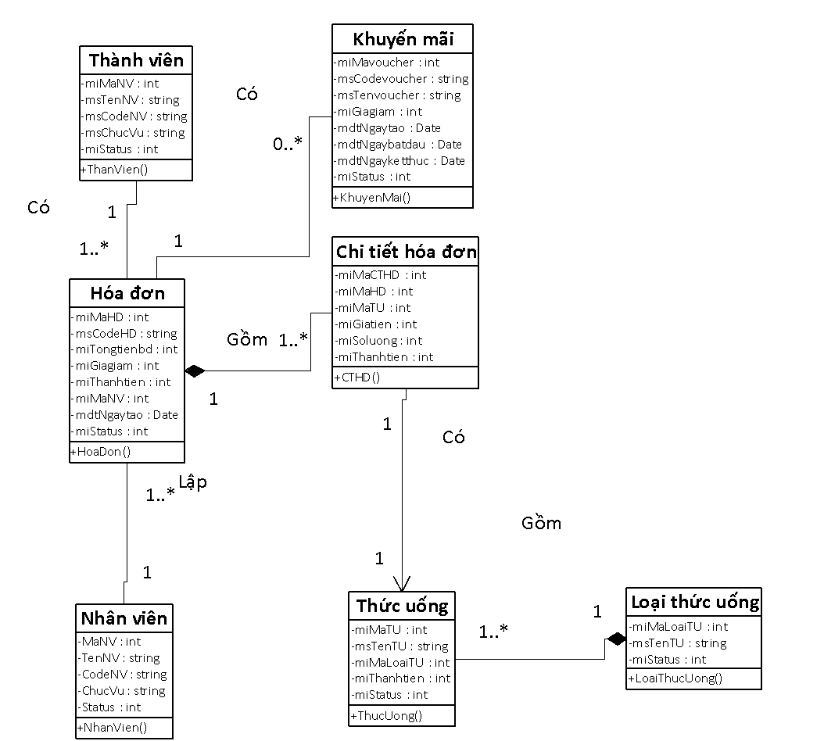

Nhập hàng
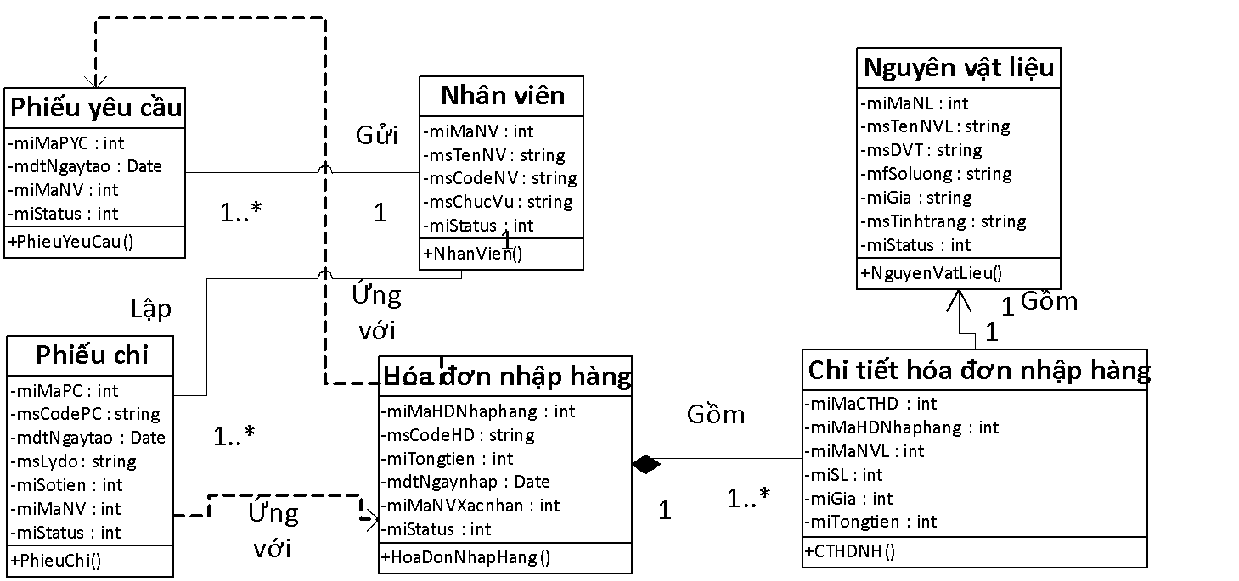

Kiểm kê
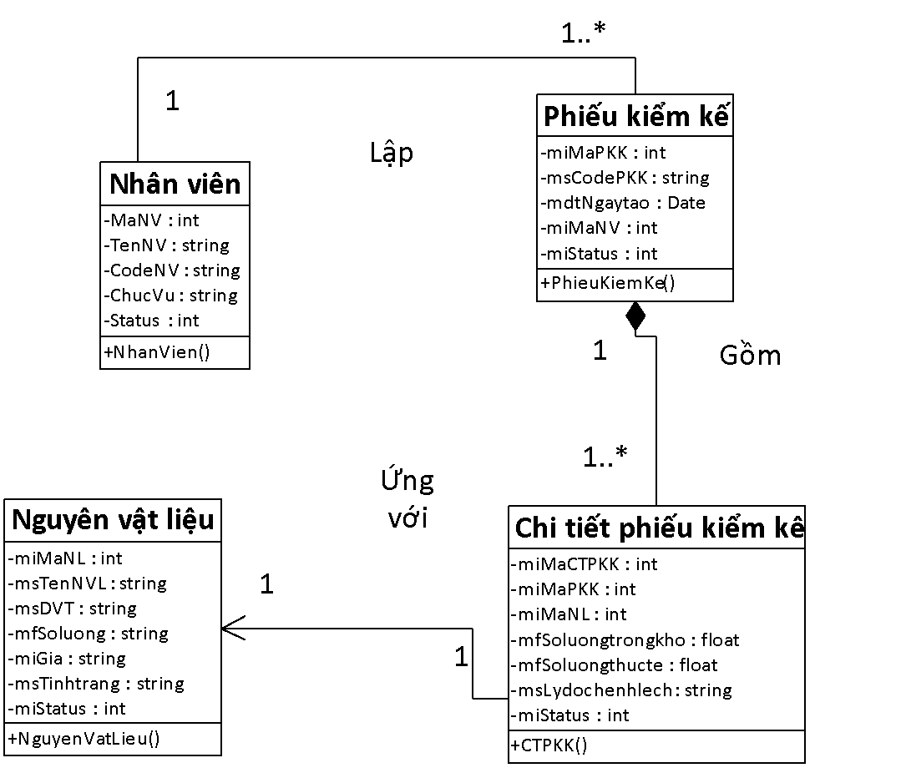

Đăng nhập và phân quyền
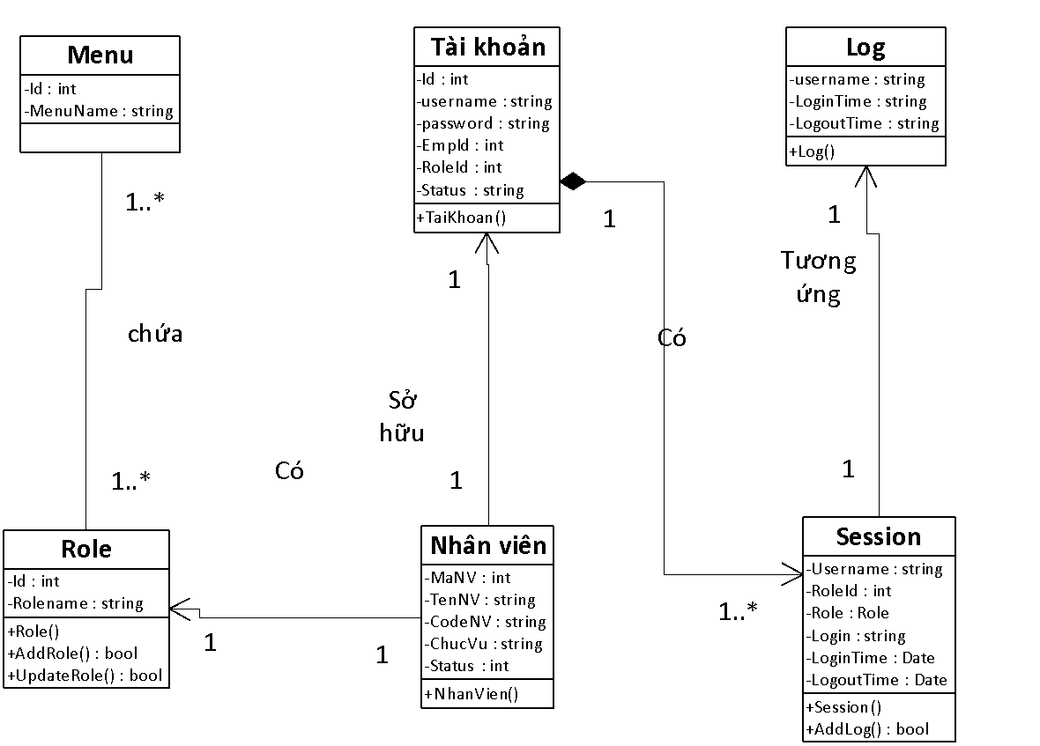

Danh mục
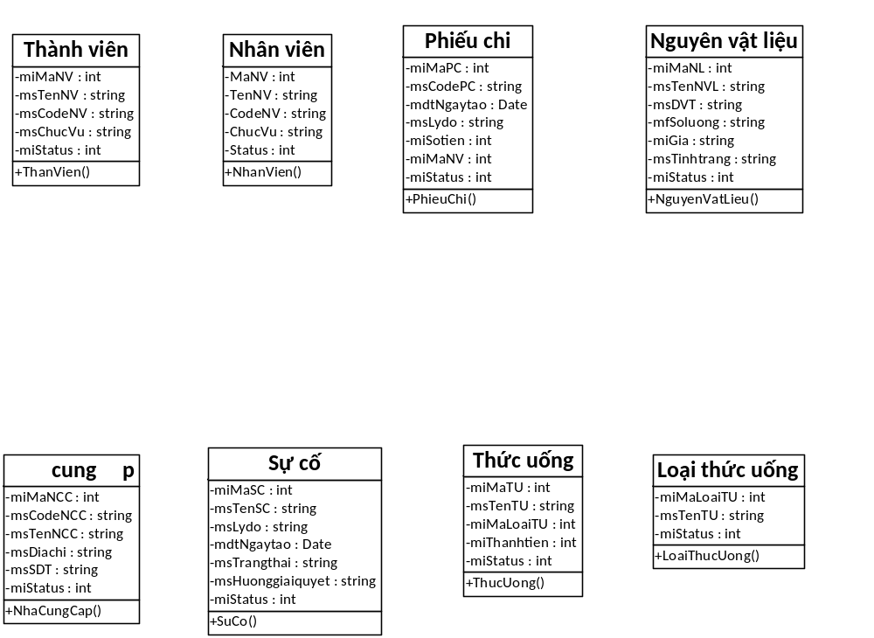

Danh sách các lớp đối tượng và quan hệ

Lớp đối tượng
STT | Tên lớp | Loại | Ý nghĩa/ Ghi chú
1 | Tài khoản |  | Mô tả thông tin dùng để đăng nhập vào phần mềm.
2 | Hóa đơn |  | Bao gồm các thông tin về thức uống mà khách hàng mua, tổng số lượng, tổng tiền.
3 | Chi tiết hóa đơn |  | Thông tin chi tiết về các thức uống khách hàng mua bao gồm số lượng, đơn giá, thành tiền.
4 | Hóa đơn nhập hàng |  | Thông tin nguyên vật liệu thực tế được nhập về cửa hàng.
5 | Chi tiết hóa đơn nhập hàng |  | Chi tiết nguyên vật liệu được nhập gồm số lượng, đơn giá, thành tiền.
6 | Phiếu kiểm kê |  | Thông tin nguyên vật liệu mỗi lần kiểm kê
7 | Chi tiết phiếu kiểm kê |  | Chi tiết nguyên vật liệu thực tế và trong kho.
8 | Khuyến mãi |  | Thông tin voucher khuyến mãi bao gồm ngày bắt đầu, kết thúc, giá khuyến mãi…
9 | Loại thức uống |  | Các nhóm thức uống mà quán sẽ phục vụ.
10 | Thức uống |  | Thức uống của quán theo mỗi loại như cappuccino, expresso, sinh tố bơ…
11 | Nguyên vật liệu |  | Thành phần để làm thức uống.
12 | Nhân viên |  | Thông tin cơ bản về nhân viên làm tại quán.
13 | Phiếu chi |  | Thông tin lý do, số tiền mỗi khi kế toán xuất tiền ra cho một việc gì đó.
14 | Phiếu yêu cầu |  | Danh sách nguyên vật liệu cần nhập được yêu cầu bởi bộ phận pha chế.
15 | Chi tiết phiếu yêu cầu |  | Thông tin về số lượng cần nhập của từng nguyên vật liệu.
16 | Vai trò |  | Vai trò trong hệ thống, mỗi vai trò sẽ có thể sử dụng 1 số chức năng trong hệ thống
17 | Sự cố |  | Thông tin biên bản sự cố được lập khi có sự cố xảy ra.
18 | Session |  | Phiên truy cập trong hệ thống, giữ các dữ liệu của tài khoản truy cập, login time, logout time
19 | Thành viên |  | Thông tin thành viên như tên, địa chỉ, sđt, điểm tích lũy, tổng tiền tích lũy…
20 | Menu |  | Các chức năng trong hệ thống
22 | Cài đặt |  | Lưu thông tin cấu hình phần mềm.
23 | Nhà cung cấp |  | Thông tin nhà cung cấp nguyên vật liệu

Mô tả chi tiết từng lớp đối tượng

Tài khoản
STT | Tên thuộc tính | Kiểu | Ràng buộc | Ý nghĩa/ Ghi chú
1 | Id | string |  | Id của tài khoản(tự sinh khi tài khoản được thêm vào)
2 | username | string | Không quá 20 kí tự | Tên truy cập của tài khoản
3 | password | string | Không quá 30 kí tự | Mật khẩu của tài khoản
4 | EmpId | string |  | Id của nhân viên(tự sinh khi nhân viên được thêm vào)
5 | RoleId | string |  | Id của vai trò trong phân quyền(tự sinh khi thêm một vai trò mới)

Hóa đơn
STT | Tên thuộc tính | Kiểu | Ràng buộc | Ý nghĩa/ Ghi chú
1 | miMaHD | int |  | Mã của hóa đơn(tự sinh khi thêm một hóa đơn)
2 | msCodeHD | string | Không quá 10 kí tự | Mã hóa đơn tự sinh theo mã mà người dùng thiết lập
3 | miTongtienbd | int | Giá trị dương nhỏ hơn hoặc bằng thành tiền | Tổng tiền ban đầu chưa có giá giảm
4 | miGiagiam | int | Giá trị phải dương | Giá tiền được giảm cho hóa đơn
5 | miThanhtien | int | Thành tiền bằng hiệu giữa tổng tiền ban đầu trừ giá giảm | Tổng tiền sau khi tính luôn số tiền được giảm
6 | miMaNV | int |  | Mã nhân viên thanh toán hóa đơn
7 | mdtNgaytao | DateTime | Ngày tạo phải là ngày hóa đơn được tạo ra | Ngày tạo hóa đơn
8 | miStatus | int |  | Trạng thái của hóa đơn

Chi tiết hóa đơn
STT | Tên thuộc tính | Kiểu | Ràng buộc | Ý nghĩa/ Ghi chú
1 | miMaCTHD | int |  | Mã chi tiết hóa đơn(tự sinh khi thêm một chi tiết hóa đơn)
2 | miMaHD | int |  | Mã hóa đơn mà chi tiết hóa đơn thuộc về
3 | miMaTU | int |  | Mã thức uống
4 | miGiatien | int |  | Giá tiền của thức uống
5 | miSoluong | int |  | Số lượng thức uống
6 | miThanhtien | int | Thành tiền phải bằng số lượng * giá tiền | Thành tiền

Hóa đơn nhập hàng
STT | Tên thuộc tính | Kiểu | Ràng buộc | Ý nghĩa/ Ghi chú
1 | miMaHDNhaphang | int |  | Mã hóa đơn nhập hàng(tự động sinh khi thêm hóa đơn nhập hàng)
2 | msCodeHD | string |  | Mã hóa đơn tự sinh theo mã mà người dùng thiết lập
3 | miTongtien | int | Giá trị tổng tiền phải bằng tổng giá trị các chi tiết hóa đơn | Tổng tiền hóa đơn
4 | mdtNgaynhap | DateTime | Ngày nhập phải là ngày nhân viên pha chế đưa hàng vào kho | Ngày nhập hàng
5 | miMaNVXacnhan | int |  | Mã nhân viên
6 | miStatus | int |  | Trạng thái của hóa đơn

Chi tiết hóa đơn nhập hàng
STT | Tên thuộc tính | Kiểu | Ràng buộc | Ý nghĩa/ Ghi chú
1 | miMaCTHD | int |  | Mã chi tiết hóa đơn(tự sinh khi thêm một chi tiết hóa đơn)
2 | miMaHDNhaphang | int |  | Mã hóa đơn nhập hàng
3 | miMaNVL | int |  | Mã nguyên vật liệu
4 | miSL | int |  | Số lượng nguyên vật liệu
5 | miGia | int |  | Giá nguyên vật liệu
6 | miTongtien | int | Giá trị tổng tiền phải bằng số lượng * giá | Tổng tiền nguyên vật liệu

Phiếu kiểm kê
STT | Tên thuộc tính | Kiểu | Ràng buộc | Ý nghĩa/ Ghi chú
1 | miMaPKK | int |  | Mã phiếu kiểm kê(tự sinh khi thêm một phiếu kiểm kê)
2 | msCodePKK | string |  | Mã phiếu kiểm kê được thiết lập bởi người dùng
3 | mdtNgaytao | DateTime | Ngày tạo phải là ngày kiểm kê | Ngày tạo phiếu kiểm kê
4 | miMaNV | int |  | Mã nhân viên
5 | miStatus | int |  | Trạng thái phiếu kiểm kê

Chi tiết phiếu kiểm kê
STT | Tên thuộc tính | Kiểu | Ràng buộc | Ý nghĩa/ Ghi chú
1 | miMaCTPKK | int |  | Mã chi tiết phiếu kiểm kê(tự sinh khi thêm chi tiết phiếu kiểm kê)
2 | miMaPKK | int |  | Mã phiếu kiểm kê
3 | miMaNL | int |  | Mã nguyên vật liệu
4 | miSoluongtrongkho | int |  | Số lượng trong phần mềm
5 | miSoluongthucte | int |  | Số lượng thực tế
6 | msLydochenhlech | string |  | Lý do xảy ra chênh lệch
7 | miStatus | int |  | Trạng thái của chi tiết phiếu kiểm kê

Khuyến mãi
STT | Tên thuộc tính | Kiểu | Ràng buộc | Ý nghĩa/ Ghi chú
1 | miMavoucher | int |  | Mã của voucher ( tự sinh ra khi tạo voucher)
2 | msCodevoucher | string | Định dạng VCYYYY(với YYYY là ngày bắt đầu áp dụng voucher) | Code của voucher
3 | msTenvoucher | string |  | Tên của voucher
4 | miGiagiam | int |  | Số tiền được giảm khi sử dụng voucher
5 | mdtNgaytao | DateTime |  | Ngày tạo ra voucher
6 | mdtNgaybatdau | DateTime | Phải sau hoặc ngay ngày tạo | Ngày bắt đầu áp dụng voucher
7 | mdtNgayketthuc | DateTime | Phải sau ngày bắt đầu | Ngày kết thúc việc áp dụng voucher
8 | miStatus | int |  | Trạng thái của voucher

Loại thức uống
STT | Tên thuộc tính | Kiểu | Ràng buộc | Ý nghĩa/ Ghi chú
1 | miMaLoaiTU | int |  | Mã của loại thức uống( tự tạo ra khi thêm 1 loại thức uống vào hệ thống
2 | msTenTU | string | Không quá 30 ký tự | Tên của loại thức uống
3 | miStatus | int |  | Trạng thái của voucher

Thức uống
STT | Tên thuộc tính | Kiểu | Ràng buộc | Ý nghĩa/ Ghi chú
1 | miMaTU | int |  | Mã của thức uống ( tự tạo khi thêm vào hệ thống)
2 | msTenTU | string | Không quá 30 ký tự | Tên của loại thức uống
3 | miMaLoaiTU | int |  | Mã của loại thức uống ( tham chiếu từ Loại thức uống)
4 | miThanhtien | int |  | Giá tiền của thức uống
5 | miStatus | int |  | Trạng thái của thức uống

Nguyên vật liệu
STT | Tên thuộc tính | Kiểu | Ràng buộc | Ý nghĩa/ Ghi chú
1 | miMaNL | int |  | Mã nguyên vật liệu
2 | msTenNVL | string | Không được quá 30 kí tự | Tên nguyên vật liệu
3 | mfSoluong | float |  | Số lượng nguyên vật liệu hiện có
4 | miGia | int |  | Giá nguyên vật liệu
5 | msTinhtrang | string |  | Tình trạng nguyên vật liệu: còn hàng hoặc hết hàng
6 | miStatus | int |  | Trạng thái tồn tại của đối tượng nguyên vật liệu

Nhân viên
STT | Tên thuộc tính | Kiểu | Ràng buộc | Ý nghĩa/ Ghi chú
1 | miMaNV | int |  | Mã nhân viên
2 | msTenNV | string | Không được quá 30 kí tự | Tên nhân viên
3 | msCodeNV | string | Không được quá 20 kí tự | Mã nhân viên tự sinh theo thiết lập của người dùng.
4 | msChucVu | string | Không được quá 20 kí tự | Chức vụ của nhân viên (Thu ngân, kế toán, IT)
5 | miStatus | int |  | Trạng thái tồn tại của đối tượng nguyên nhân viên

Phiếu chi
STT | Tên thuộc tính | Kiểu | Ràng buộc | Ý nghĩa/ Ghi chú
1 | miMaPC | int |  | Mã phiếu chi
2 | msCodePC | string | Không được quá 10 kí tự. | Mã phiếu chi tự sinh theo thiết lập của người dùng.
3 | mdtNgaytao | DateTime | Ngày tạo phải là ngày lập phiếu chi | Ngày tạo phiếu chi
4 | msLydo | string |  | Lý do chi tiền (mau hàng, sự cố)
5 | miSotien | int |  | Số tiền đã chi
6 | miMaNV | int |  | Mã nhân viên đã lập phiếu chi
7 | miStatus | int |  | Trạng thái tồn tại của đối tượng phiếu chi

Phiếu yêu cầu
STT | Tên thuộc tính | Kiểu | Ràng buộc | Ý nghĩa/ Ghi chú
1 | miMaPYC | int |  | Mã phiếu yêu cầu
2 | mdtNgaytao | DateTime | Ngày tạo phiếu yêu cầu phải là ngày lập phiếu. | Ngày tạo phiếu yêu cầu
3 | miMaNV | int |  | Mã nhân viên lập phiếu yêu cầu.
4 | miStatus | int |  | Trạng thái tồn tại của đối tượng phiếu yêu cầu

Chi tiết phiếu yêu cầu
STT | Tên thuộc tính | Kiểu | Ràng buộc | Ý nghĩa/ Ghi chú
1 | miMaCTPYC | int |  | Mã của chi tiết phiếu yêu cầu ( tự tạo khi thêm vào hệ thống)
2 | miMaPYC | int |  | Mã của phiếu yêu cầu(tham chiếu từ Phiếu yêu cầu)
3 | miMaNL | int |  | Mã của nguyên vật liệu(Tham chiếu từ bảng Nguyên Vật Liệu)
4 | miSoluong | int |  | Số lượng của nguyên vật liệu cần nhập

Vai trò
STT | Tên thuộc tính | Kiểu | Ràng buộc | Ý nghĩa/ Ghi chú
1 | Id | int |  | Mã của Vai trò trong hệ thống
2 | Rolename | string | Không quá 30 ký tự | Tên của vai trò
3 | rolemenus | RoleMenu[] |  | Danh sách các chức năng mà vai trò có thể truy cập vào

Session
STT | Tên thuộc tính | Kiểu | Ràng buộc | Ý nghĩa/ Ghi chú
1 | Username | string |  | Username của tài khoản đang truy cập vào hệ thống
2 | RoleId | string |  | Mã role của tài khoản đang truy cập vào hệ thống
3 | Role | Role |  | Role của tài khoản đang truy cập vào hệ thống
4 | Login | string |  | Trạng thái Login
5 | LoginTime | DateTime |  | Thời điểm Login vào hệ thống
6 | LogoutTime | DateTime |  | Thời điểm Logout ra khỏi hệ thống

Sự cố
STT | Tên thuộc tính | Kiểu | Ràng buộc | Ý nghĩa/ Ghi chú
1 | miMaSC | int |  | Mã của biên bản sự cố
2 | msTenSC | string | Không lớn hơn 100 kí tự. | Tên của sự cố
3 | msLydo | string |  | Lý do xảy ra sự cố
4 | mdtNgaytao | DateTime | Ngày tạo phải là ngày xảy ra sự cố. | Ngày tạo ra biên bản sự cố.
5 | msTrangthai | string |  | Trạng thái sự cố: đã xử lý hoặc chưa xử lý
6 | msHuonggiaiquyet | string |  | Hướng giải quyết sự cố
7 | miStatus | int |  | Trạng thái tồn tại của đối tượng sự cố

Thành viên
STT | Tên thuộc tính | Kiểu | Ràng buộc | Ý nghĩa/ Ghi chú
1 | miMaTV | int
2 | msTenTV | string | Không được lớn hơn 30 kí tự. | Họ tên thành viên.
3 | msGioitinh | string |  | Giới tính thành viên (Nam hoặc Nữ)
4 | mdtNgaysinh | DateTime | Năm sinh không được cách năm hiện tại hơn 70 năm. | Ngày tháng năm sinh của thành viên.
5 | msEmail | string | Không được lớn 30 kí tự, phải đúng định dạng. | Email của thành viên
6 | msSDT | string | Không được quá 11 số. | Số điện thoại đăng kí của thành viên
7 | miTongtientichluy | int |  | Tổng tiền thành viên đã tích lũy
8 | miDiemtichluy | int |  | Tổng điểm thưởng thành viên đã tích lũy
9 | msDiachi | string | Không được quá 100 kí tự.
10 | miStatus | int |  | Trạng thái tồn tại của đối tượng thành viên

Menu
STT | Tên thuộc tính | Kiểu | Ràng buộc | Ý nghĩa/ Ghi chú
1 | Id | int |  | Mã của menu( tự tạo khi thêm Menu vào hệ thống)
2 | MenuName | string | Không quá 30 ký tự | Tên menu

Log
STT | Tên thuộc tính | Kiểu | Ràng buộc | Ý nghĩa/ Ghi chú
1 | username | string |  | Username của tài khoản
2 | Logintime | string |  | Thời gian đăng nhập vào hệ thống
3 | Logouttime | string |  | Thời gian đăng xuất ra khỏi hệ thống

RoleMenu
STT | Tên thuộc tính | Kiểu | Ràng buộc | Ý nghĩa/ Ghi chú
1 | RoleName | int |  | Tên vai trò
2 | MenuCode | string |  | Tên của menu
3 | Value | string |  | Giá trị (True: được phép truy cập vào menu , False thì ngược lại)

Nhà cung cấp
STT | Tên thuộc tính | Kiểu | Ràng buộc | Ý nghĩa/ Ghi chú
1 | miMaNCC | int |  | Mã nhà cung cấp
2 | msCodeNCC | string |  | Mã nhà cung cấp tự sinh theo thiết lập của người dùng.
3 | msTenNCC | string |  | Tên nhà cung cấp
4 | msDiachi | string |  | Địa chỉ nhà cung cấp
5 | msSDT | string |  | Số điện thoại liên lạc nhà cung cấp
6 | miStatus | int |  | Trạng thái record của nhà cung cấp

